VIỆN KIỂM SÁT … .................................................  Số:…../QĐ-VKS…-… | CỘNG HÒA XÃ HỘI CHỦ NGHĨA VIỆT NAM  Mẫu số 26/HS  Theo QĐ số …. ngày….  tháng… năm…….  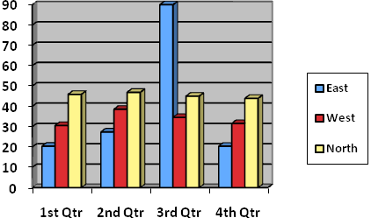  Độc lập - Tự do - Hạnh phúc
 | ………...., ngày…… tháng…….năm 20...

QUYẾT ĐỊNH
HỦY BỎ QUYẾT ĐỊNH BỔ SUNG QUYẾT ĐỊNH KHỞI TỐ
VỤ ÁN HÌNH SỰ

VIỆN TRƯỞNG VIỆN KIỂM SÁT…………………………………

Căn cứ các điều 41, 156, 161 và 165 Bộ luật Tố tụng hình sự.
Xét Quyết định bổ sung Quyết định khởi tố vụ án hình sự số..…… ngày……. tháng….. năm........... của..............về tội……………… quy định tại khoản....… Điều…… của Bộ luật Hình sự;
Nhận thấy…………………………………………………………………,

QUYẾT ĐỊNH:

Điều 1. Huỷ bỏ Quyết định bổ sung Quyết định khởi tố vụ án hình sự số:………… ngày…….. tháng….. năm…….. của⁵……………………….
Điều 2. Yêu cầu Cơ quan⁵…………….tiến hành điều tra theo quy định của Bộ luật Tố tụng hình sự./.

Nơi nhận:  - Cơ quan ra QĐ bổ sung QĐ khởi tố vụ án hình sự;  - .....................;  - Lưu: HSVA, HSKS, VP | VIỆN TRƯỞNG  (Ký tên, đóng dấu)

Ghi tên Viện kiểm sát cấp trên trực tiếp hoặc Viện kiểm sát nhân dân tối cao
Ghi tên Viện kiểm sát ban hành. Trường hợp Viện kiểm sát nhân dân tối cao ban hành thì bỏ mục này
Viết tắt tên Viện kiểm sát ban hành - đơn vị phụ trách (nếu có)
Trường hợp hủy bỏ quyết định bổ sung Quyết định khởi tố vụ án hình sự đối với Pháp nhân thương mại thì căn cứ Điều 432 BLTTHS
Ghi tên Cơ quan ra Quyết định bổ sung Quyết định khởi tố vụ án hình sự
Nêu lý do huỷ bỏ
Trường hợp Phó Viện trưởng được Viện trưởng ủy quyền ký thay thì ghi như sau: “KT. VIỆN TRƯỞNG PHÓ VIỆN TRƯỞNG”

